Fiche pédagogique Math
Titre |  |  | Cycle (P⋅1⋅2⋅3) | Première de couverture
Le cirque 1, 2, 3 |  |  | P | 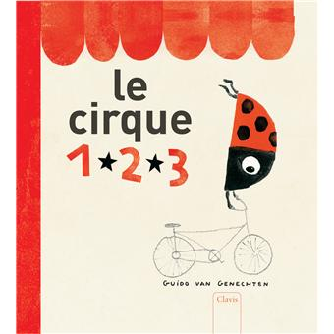
Auteur | Illustrateur
Guido Van Genechten | Guido Van Genechten
Maison d’édition |  |  | Année
Clavis |  |  | 2012
Genre |  |  | N^{bre} de p.
Livre à compter |  |  | 24p.
Origine
Canada Québec Autres
Résumé
Quarante-six artistes de cirque se produisent dans un spectacle ébouriffant. A vélo, sur une corde tendue, en haut du chapiteau ou galopant sur la piste... Ils sont tout simplement formidables ! Admire le spectacle et compte avec eux. Un livre génial pour apprendre à compter.
Intérêt pédagogique
Découverte des quantités de 1 à 10 et possibilité d’aller plus loin.
Progression des apprentissages en mathématique (notions et concepts ciblés)
ARITHMÉTIQUE
Sens et écriture des nombres
Nombres naturels
Sens des opérations sur des nombres
Nombres naturels
Opérations sur des nombres
Nombres naturels
Vocabulaire mathématique |  | Pistes d’exploitation pédagogique
1 à 10, un à treize, |  | - À la fin de l’album, nous voyons les 14 premières coccinelles de la parade. Si nous comptons toutes celles que nous avons vues dans ce livre, combien y en a-t-il? Attention, il n’y en a pas une de plus à chaque pages. Ce sont de nouvelles coccinelles pour chacune des disciplines.  - Tout au long du livre, faire compter les objets qui servent aux artistes pour exécuter leurs numéros.
Sites internet intéressants |  | Matériel reproductible
Interdisciplinarité
Arts plastiques : travailler la technique de l’estampe.

